GUIDA PER LA CONFIGUAZIONE DELLA FIRMA.
CLIENT DI POSTA MAIL, APPLE.

1 Avviare il programma di posta elettronica Mail.

2 Selezionare la voce Preferenze del menù applicazione Mail.

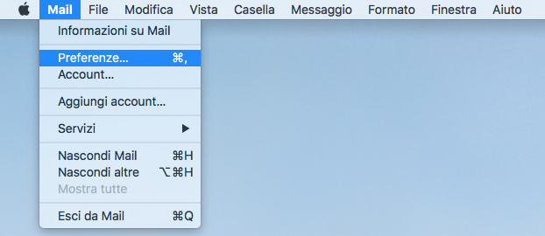
Figura 1 Accesso all'impostazione delle Preferenze di Mail
3 Selezionare la voce Firme nel menù delle Preferenze.

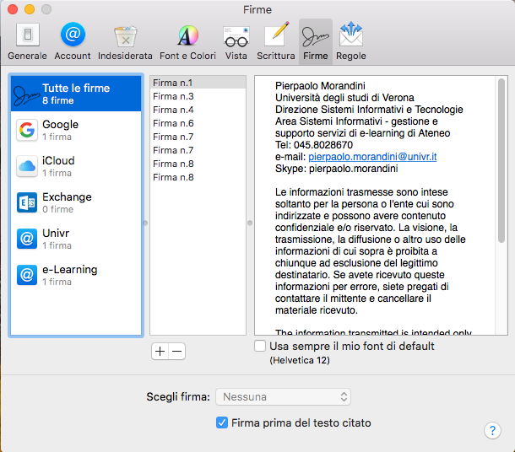
Figura 2 Vista sulle firme attive nel client di posta elettronica
3 Nella colonna di sinistra sono elencati tutti gli account di posta attivi: selezionare l’account per il quale vogliamo creare la firma e premere il pulsante + in corrispondenza della colonna centrale.
4 Dopo aver premuto + è possibile dare un nome alla firma, nella colonna centrale, e digitare il testo della firma nella colonna di destra. Non è necessario salvare, la firma è subito operativa.

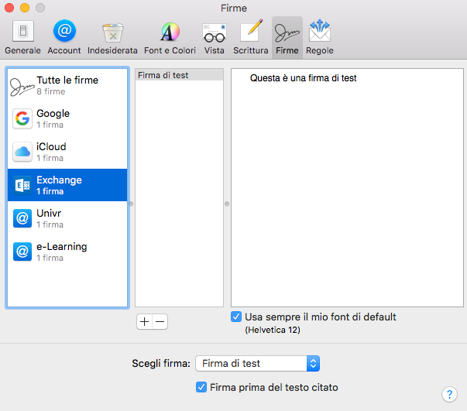
Figura 3 Aggiunta di una nuova firma

